重庆市梁平红旗中学校高2025届招生简章
——满载青春梦想，激励扬帆起航

红旗中学，杏坛锦绣，美不胜收，名师荟萃，设备一流，古木擎天睹岁月之印迹，绿茵铺地见学苑之清幽。风雨百年，筚路蓝缕，庠名六易，处仁贤礼让之邦，得地灵人杰之利，四围青峯，丛林黉宇，既尚志而尚勇，且正心以正行，砥柱中流似高梁之崛起，硕彦辈出，踏石马而驰骋，负时代之使命。学校秉至正、至善、致知、致远之理念，树忠诚、勇敢、奉献、先进之鸿猷，望经邦济世之才报效家国，怀瑾握瑜之士大写春秋，身心俱健，品学兼优，历久弥新更上层楼。
一、师资队伍
我校教职工326人，其中硕士研究生学历18人。正高级教师2人，特级教师1人，高级教师104人，一级教师126人，具有中高级职称教师占比达到70%。学校有多名全国优秀教师、全国优秀班主任、重庆市优秀教师、重庆市优秀班主任，也涌现出数十名重庆市基础教育改革专家、重庆市骨干教师、重庆市学科名师，重庆市最可敬可亲教师，有100余名教师获得梁平区骨干教师、中小学名师、中小学学科带头人、优秀党务工作者、优秀共产党员、优秀教师、优秀教育工作者、师德标兵等荣誉称号。
二、高考成绩
（一）文化成绩
红中百年，红旗飘飘，项果累累，学校高举“养正立德”的大旗，以“正生厚德、博学善育”为教风，培育出了“正品修为、明理善学”的纯正学风。红中人在追梦逐月中，苦练内功，外树形象，用心、用情、用力、用智书写着“低进高出，高进优出”的传奇。
（二）艺体成绩
竞技体育百花开。学校男子排球队数次出征，多次载誉归来，曾获全国中学组第八名，重庆市中学组第三名，每年我校有10余名体育特长生获得国家二级运动员称号。
艺术教育凯歌还。艺术类节目《星空》《送别》获重庆市学生表演类一等奖，多名学生升入大学。
美术教育捷报传。我校是重庆市第一批高中美术课程创新基地，培养的美术生专业功底扎实，多人考入全国知名高校。
（三）品德培养
我校在注重文化和艺体成绩的同时，注重学生的德行培养，注重品德教育。我校高举“养正立德”的大旗，以“至正至善，致知致远”为办学理念，以“正生厚德、博学善育”为教风，培育出多名品德修养标兵。2014届王亮荣获重庆市“五心四好”美德少年称号，2018届李潇川荣获重庆市“十大孝心”美德少年称号。
三、班级层次设置
根据梁平区2022年高中招生工作意见，我校高2025届招收1700名高中新生（包含46名艺体特长生）。
（一）第一批班级设置
1、红中·巴蜀班。我校与巴蜀中学合作举办红中·巴蜀班。该班学生与巴蜀中学校本部学生享受完全相同的教学讲义、作业、练习、周考、月考。每节课均由巴蜀中学校本部教师授课，我校遴选优秀教师组建辅导答疑团队对学生的学习进行辅导答疑。
2、红旗精英班。我校在重庆市巴蜀中学、山东省名校安丘一中得指导下打造红旗精英班。该班学生与巴蜀中学校本部学生享受完全相同的教学讲义、作业、练习、周考、月考。每节课均由我校红中·巴蜀班辅导答疑团队教师负责授课。
3、实验班。我校选派经验丰富的资深教师指导实验班教育教学工作，对任课教师进行教育教学培训，选择优秀教师组建实验班教师团队进行授课和辅导答疑。
4、体艺特长班。我校开设体艺特长班历史悠久，积累了丰富的教育教学经验，开设了美术、排球、足球、篮球、田径、音乐、编导、舞蹈、播音主持等多种体艺专业。
四、助学办法
（一）学校根据国家助学金的发放要求，对符合条件的学生给予国家助学金资助，根据政策要求减免相应的费用。
（二）学校积极争取学校校友和社会爱心人士的赞助，对成绩优异、家庭贫困的学生提供必要的学习和生活资助，通过多种途径争取社会资助，不因家庭贫困而辍学。
五、招生人数及志愿填报
（一）招生计划数
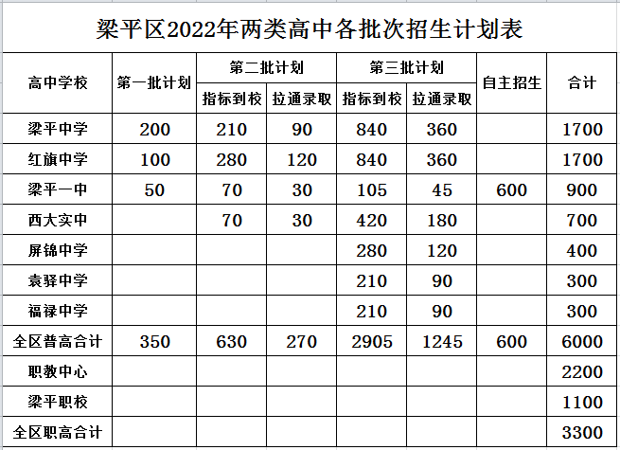

（二）红旗中学个批次招生录取计划数

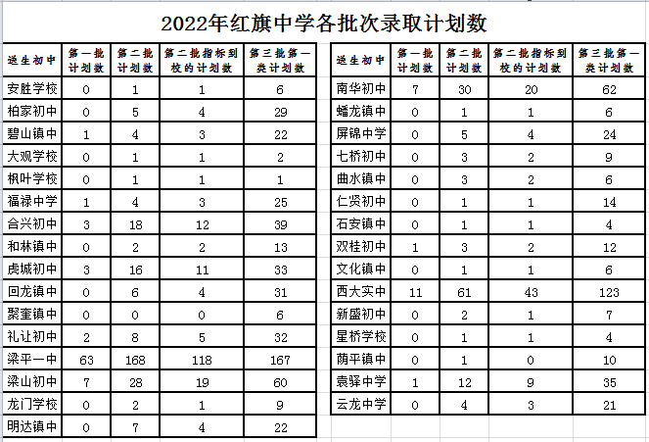
（三）艺体生招生计划数
艺体招生名额：共计46名（包含在1700名招生计划内）
1、排球（限男生）11名；2、足球（限男生）11名；
3、美术（男女生不限）11名；4、篮球（限男生）5名；
5、田径（男女生不限）5名；6、艺术（男女生不限）3名。
六、结束语
长风破浪会有时，直挂云帆济沧海。忆往昔，豪情满怀的红中人，用自己的智慧和汗水赢得了天下美名；看今朝，一个充满活力和魅力的红旗中学，必将承载百年的深厚文化和历代红中人的宏伟梦想，昂首走向新的育人殿堂！这里，就是学生放飞梦想的驿站；这里，就是学生完成自我超越的乐园；这里，更是学校培养学生“身心俱健、品学兼优”的育人风景线。“三尺讲台，情深意浓一代功；两袖清风，回首只闻桃李香”。正如红中校歌所唱：“新时代的激流正满载我们青春梦想，南华山的钟声正激励我们扬帆起航……”

